**Цель работы:** Изучить основные команды и утилиты, используемые в операционных системах Windows и Linux для поиска неисправностей при работе с сетью.

**1. Ознакомиться и изучить на практике команды и утилиты, предназначенные для поиска сетевых неисправностей в операционных системах Linux и Windows.**

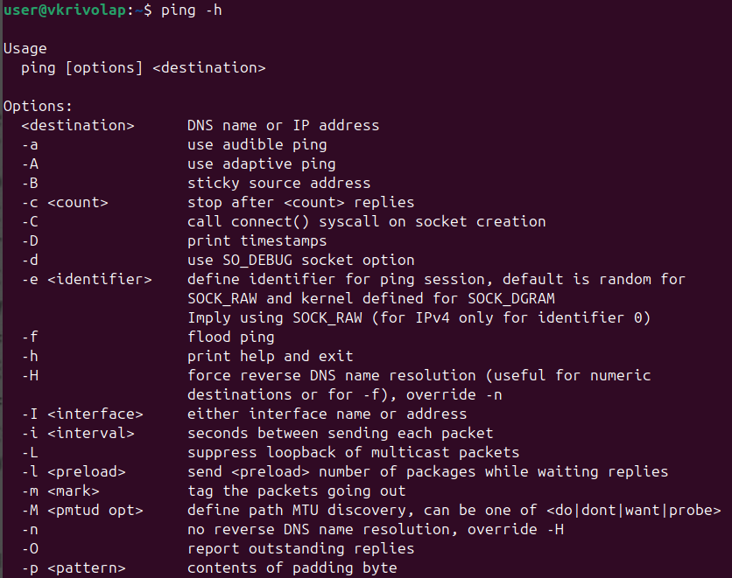

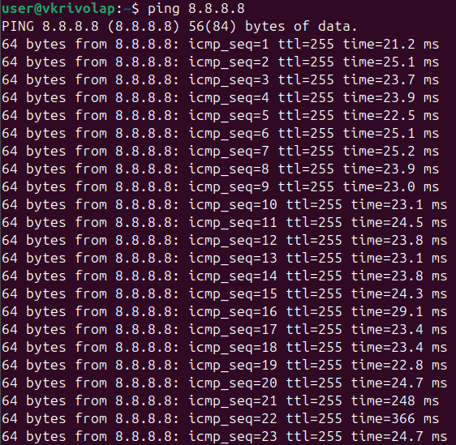

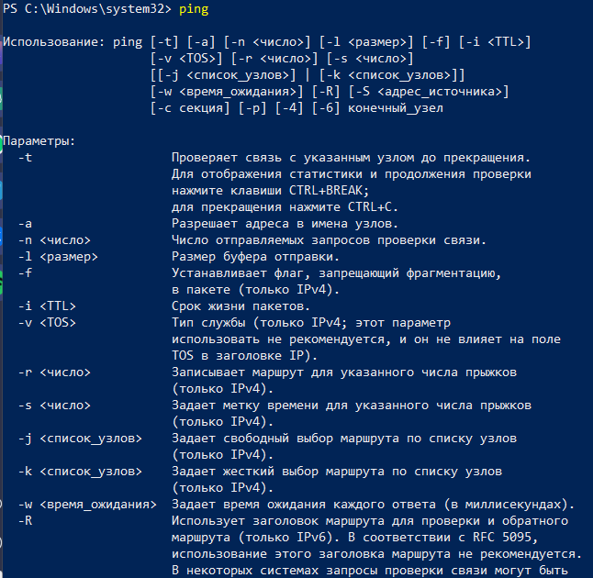

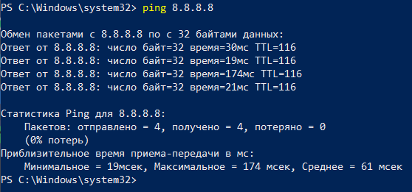

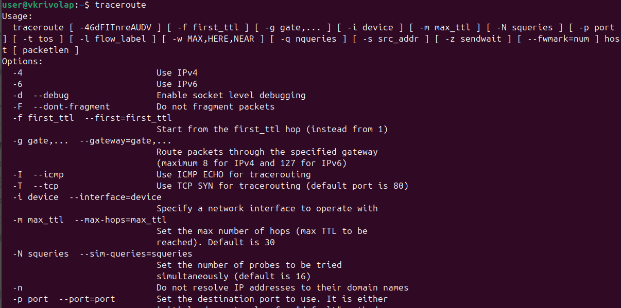

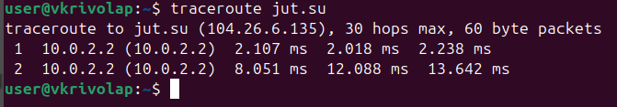

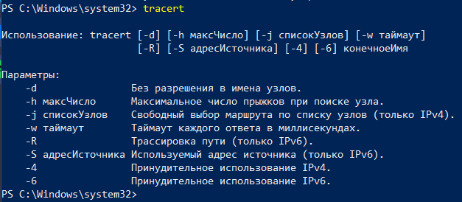

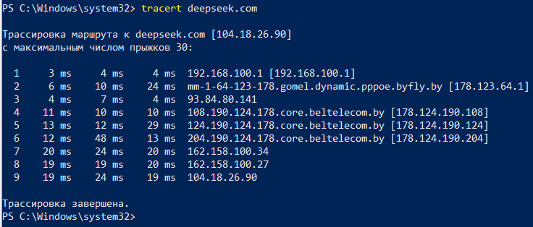

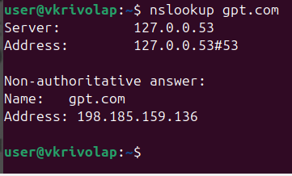

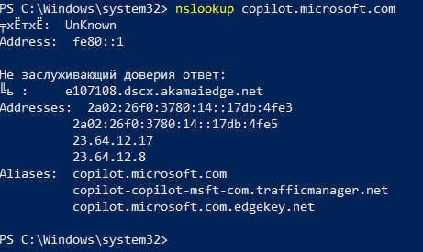

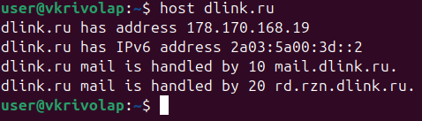

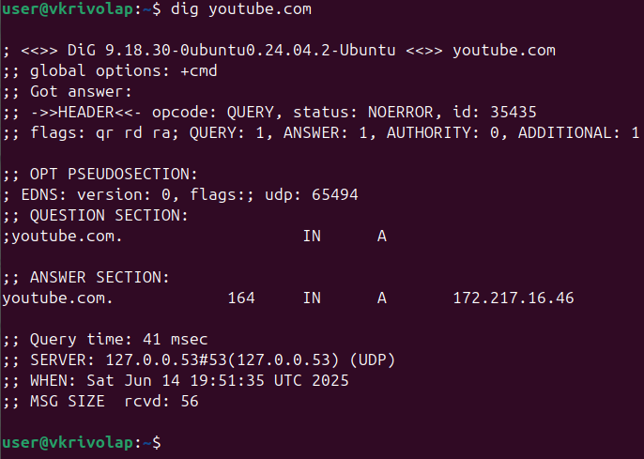

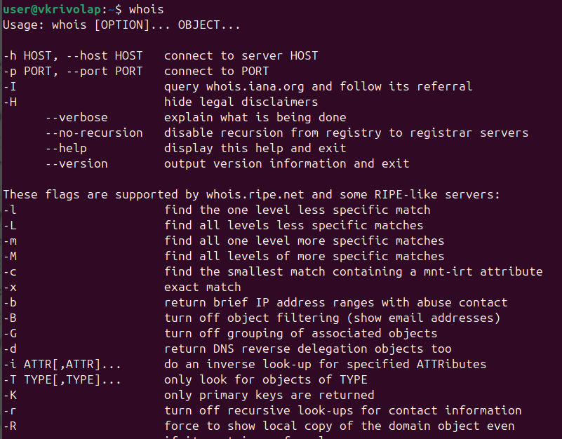

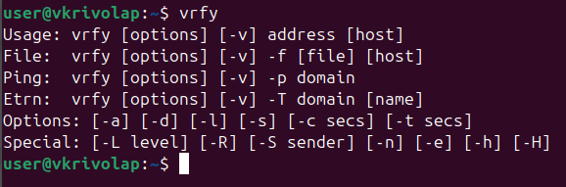

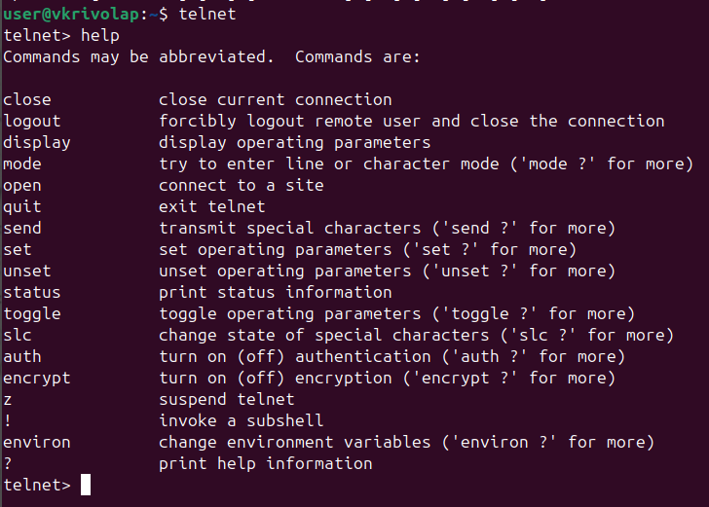

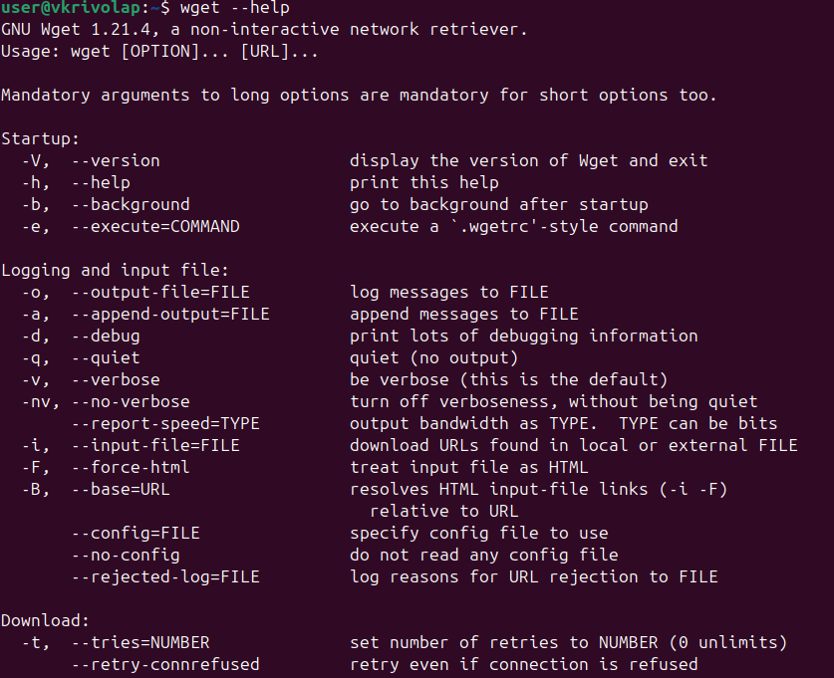



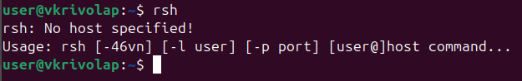

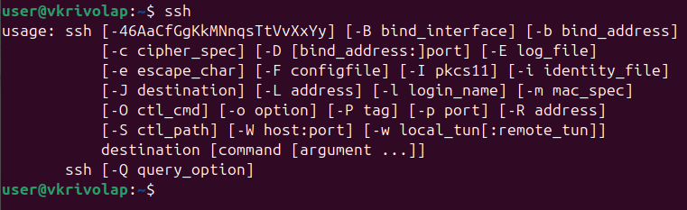

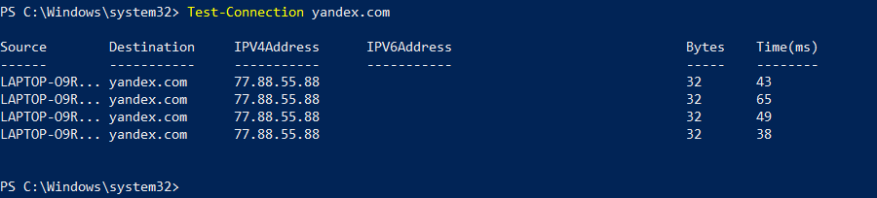

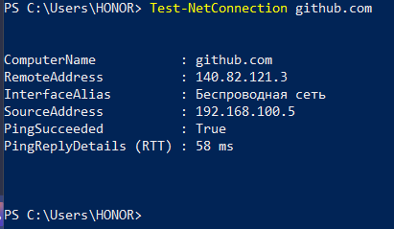

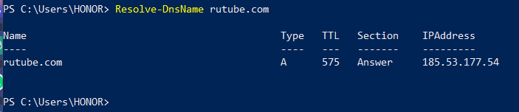

**2. Вывести на экран о результатах тестирования доступности (ping, Test-Connection), трассировки (traceroute/tracert/Test-NetConnection) и разрешения DNS-имени (nslookup/dig/Resolve-DnsName) одного локального и одного удаленного хостов выбранных произвольно.**

Выполнение задания с использованием удаленных хостов было реализовано в пункте 1. Выполним тестирование локальных хостов.

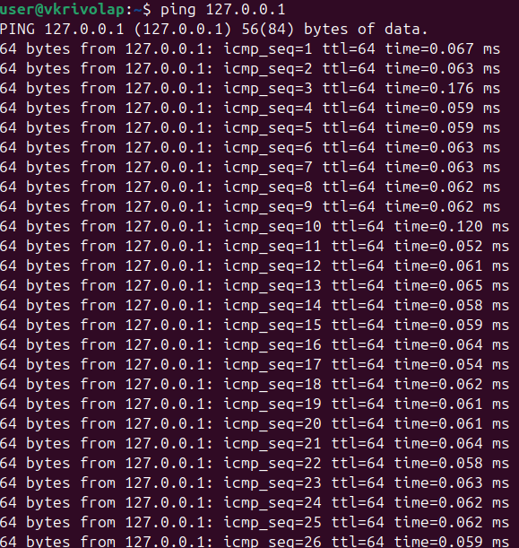

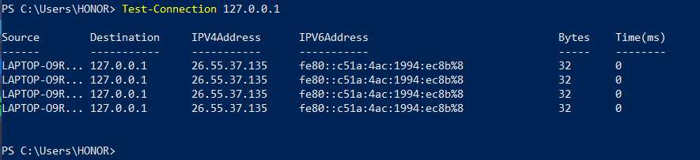

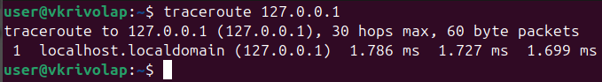

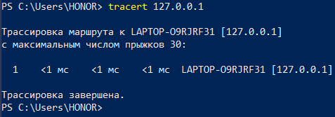

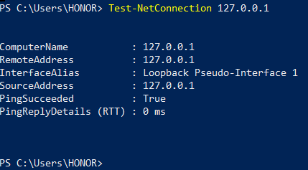

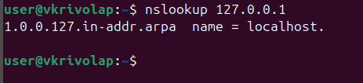

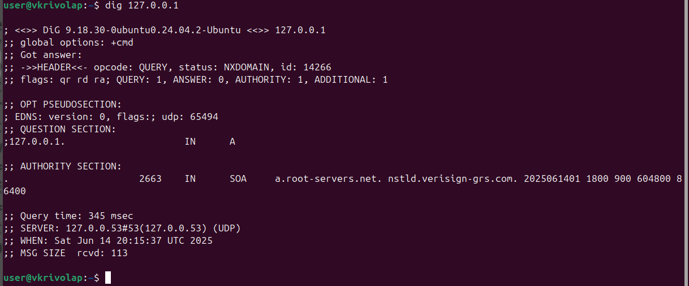

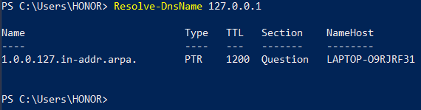

**Контрольные вопросы**

1. Какие четыре параметра необходимы для работы в сети?

1. IP-адрес сетевого адаптера компьютера;
2. маска IP-адреса компьютера;
3. IP-адрес маршрутизатора по умолчанию;
4. IP-адрес DNS-сервера, который будет обслуживать запросы данного компьютера

* 1. Для чего нужен шлюз по умолчанию?

Шлюз по умолчанию является выходной точкой локальной сети и позволяет выходить за пределы ее.

* 1. Для чего нужен DNS-сервер?

DNS-сервер выполняет преобразование символьных имен в IP-адреса и обратное преобразование.

* 1. Для чего предназначена утилита ping?

Данная утилита выполняет передачу echo-пакета протокола к другой системе в сети и получения ответа от нее. Проверяет наличие и доступность другой системы в сети.

* 1. Для чего предназначена утилита tracert?

Утилита tracert используется для диагностики маршрутов передачи данных, отображая последовательность маршрутизаторов, через которые проходят пакеты.

* 1. Для чего предназначена утилита nslookup?

Утилита nslookup позволяет проверить корректность работы DNS-преобразований.

* 1. Как ограничить количество запросов при работе с ping в Linux?

для ограничения количества запросов используется флаг -c, после

которого указывается число пакетов.

* 1. Как отключить разрешение имен при работе tracert в Windows?

Для отключения разрешения имен при работе tracert используется флаг -d.

* 1. Как изменить DNS-сервер для разрешения запросов при работе nslookup?

Для изменения DNS-сервера в утилите nslookup используется команда server, после которого указывается IP-адрес нового сервера.

* 1. Назовите командлеты PowerShell аналогичные стандартным утилитам тестирования TCP/IP?

Test-Connect аналогичен утилите ping.

Test-NetConnection аналогичен утилите tracert.

Resolve-DnsName аналогичен утилите nslookup.